МИНИСТЕРСТВО ОБРАЗОВАНИЯ РЕСПУБЛИКИ БЕЛАРУСЬ

Учреждение образования

«Гомельский государственный университет

имени Франциска Скорины»

Факультет физики и ИТ

Кафедра общей физики

**Отчёт**

по лабораторной работе №3

«Работа с операторами ветвления»

**Выполнила:** студентка группы МС-12

Городнянская Мария Сергеевна

**Проверил:** Шамына А. А.

Гомель 2022

Лабораторная работа №3

**Работа с операторами ветвления**

**Цель работы:** усвоение принципов работы операторов цикла; построение программ, содержащих операторы цикла.

**Практическая часть**

**Упражнение 1**

**Задание:** В 1626г. индейцы продали остров за 20 долларов. Если бы эти деньги были помещены в банк под 4% годовых (процент капитализированный), то какова была бы стоимость капитала сегодня?

**Решение:**

Графическое представление алгоритма работы программы:

**Листинг программы:**

**Упражнение 2**

**Задание:** Составить алгоритм, определяющий, сколько существует способов набора одного рубля при помощи монет достоинством 50коп., 20коп., 5коп. и 2коп.

**Решение:**

Графическое представление алгоритма работы программы:

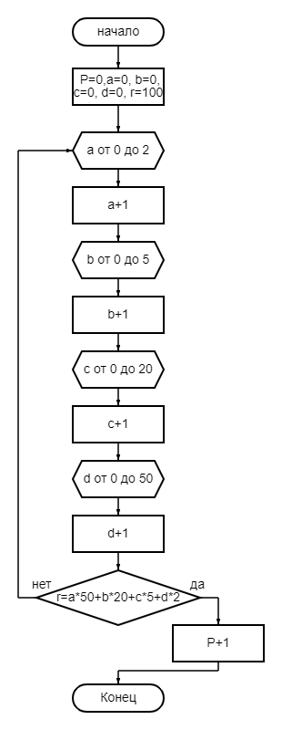

**Листинг программы:**

#include <stdio.h>

#include <stdlib.h>

void main()

{

int P=0, a=0, b=0, c=0, d=0, r=100;

for(a;a<=2;a++){

for(b;b<=5;b++){

for(c;c<=20;c++){

for(d;d<=50;d++){

if(r=(a*50+b*20+c*5+d*2))

P++;

}

}

}

}

printf("Result: %d", P);

}